# SD卡 电子相框

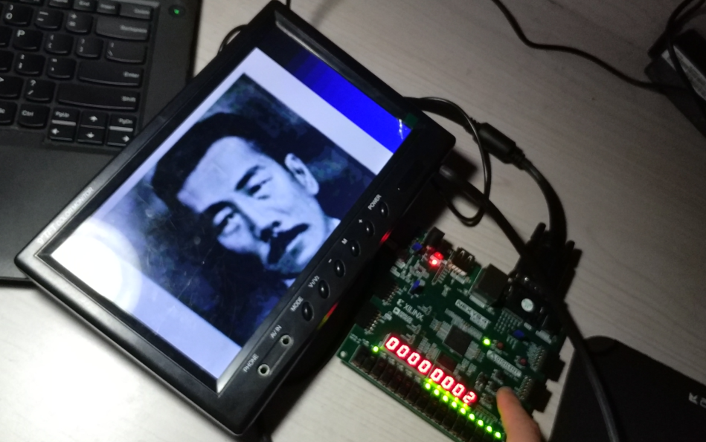

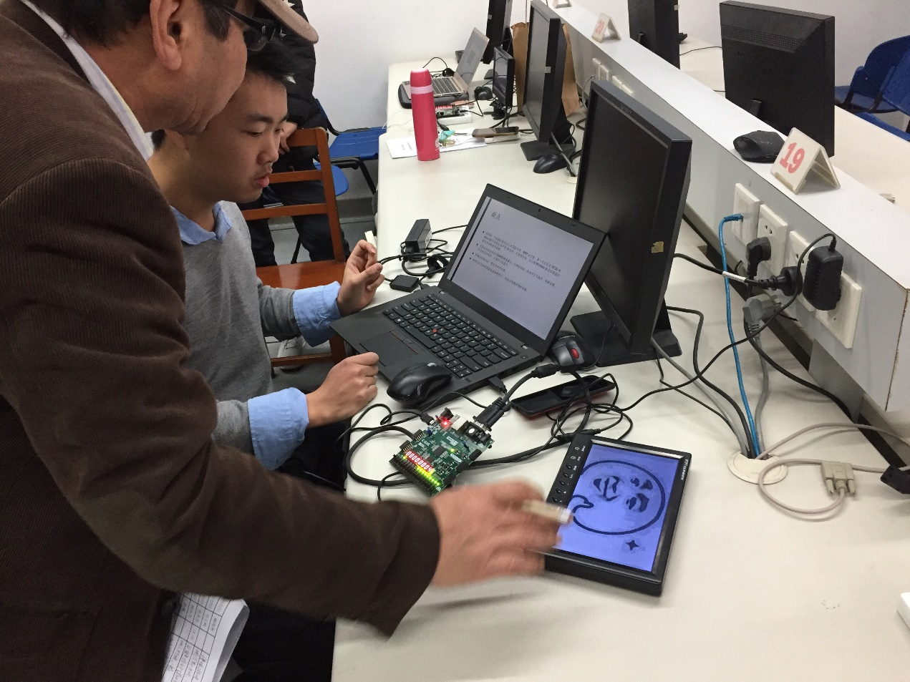

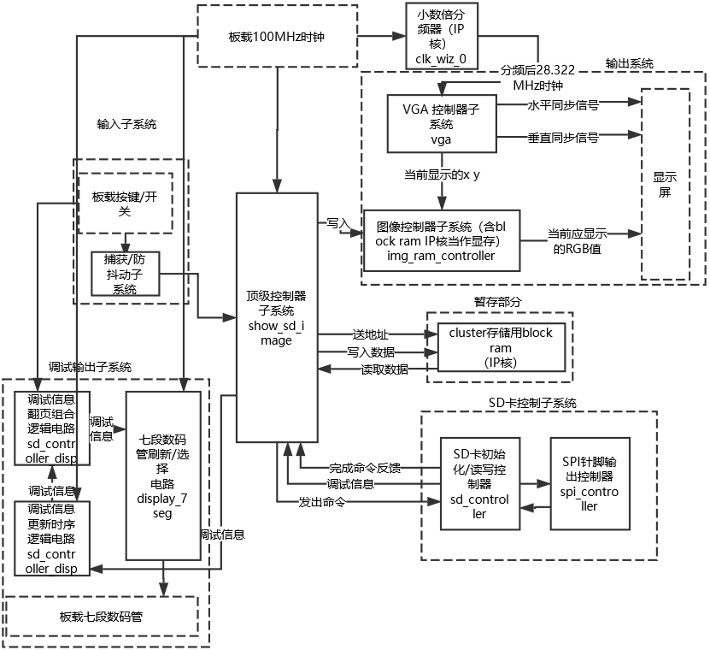

这款作品是用FPGA实现的SD卡电子相框。它不仅能实现VGA图片显示，还能实现通过读取SD卡上的文件系统中的bmp文件来显示图片。只需要将SD卡格式化为FAT32文件系统，在根目录下放入24位图bmp文件 ，插入Nexys4板子，下载程序，即可查看SD卡里面的图片。实现关键点有读取SD卡扇区、解析文件系统、解析BMP图片格式等。